大三班每日动态
11月4日 星期一 晴
每一个小日子

来园情况篇
1.幼儿来园人数：应到32人，实到28人，高羽安、徐亿涵、李梓朋、朱琪玥在家休息，王凝音来园后回家，秦修诚中午回家。

区域游戏
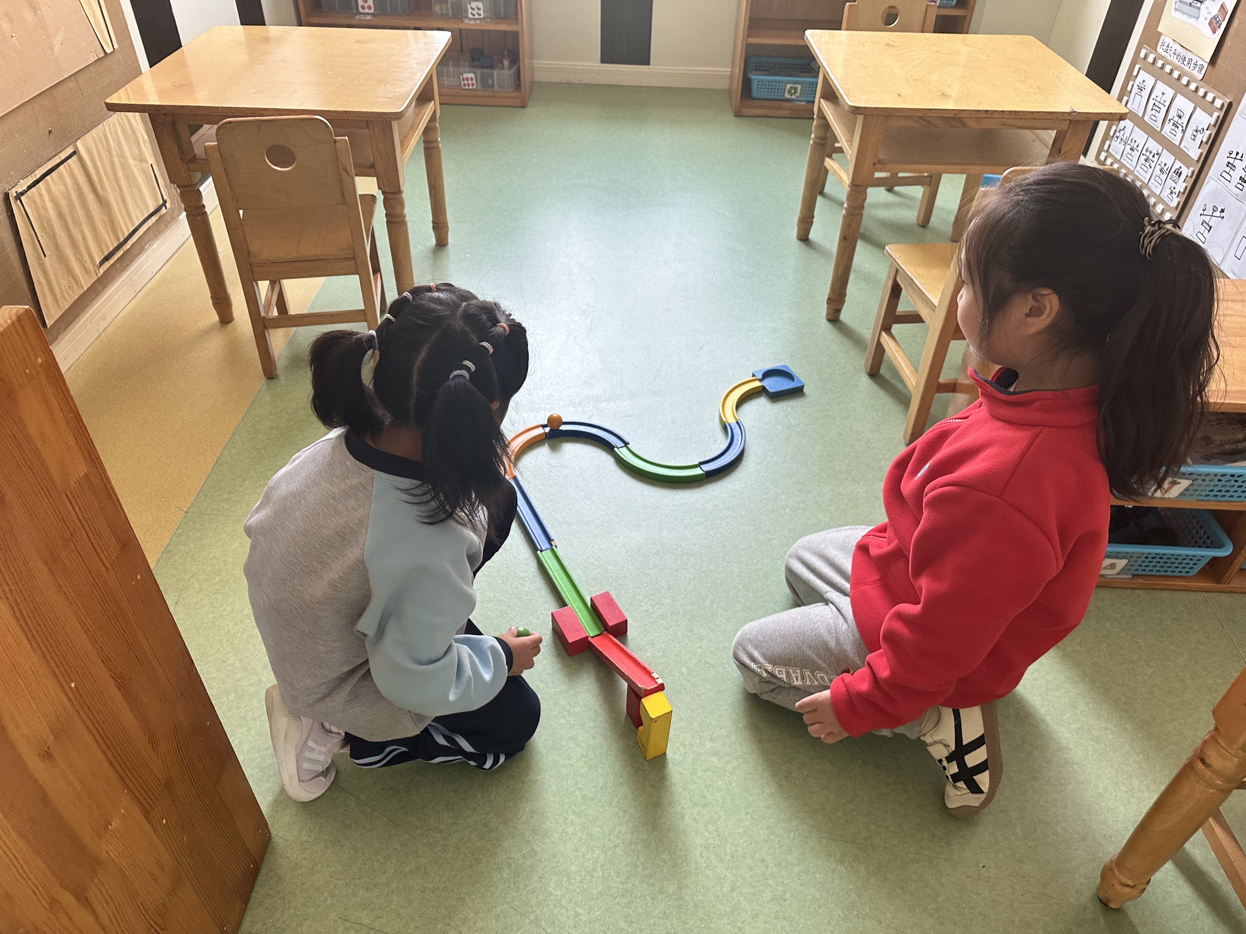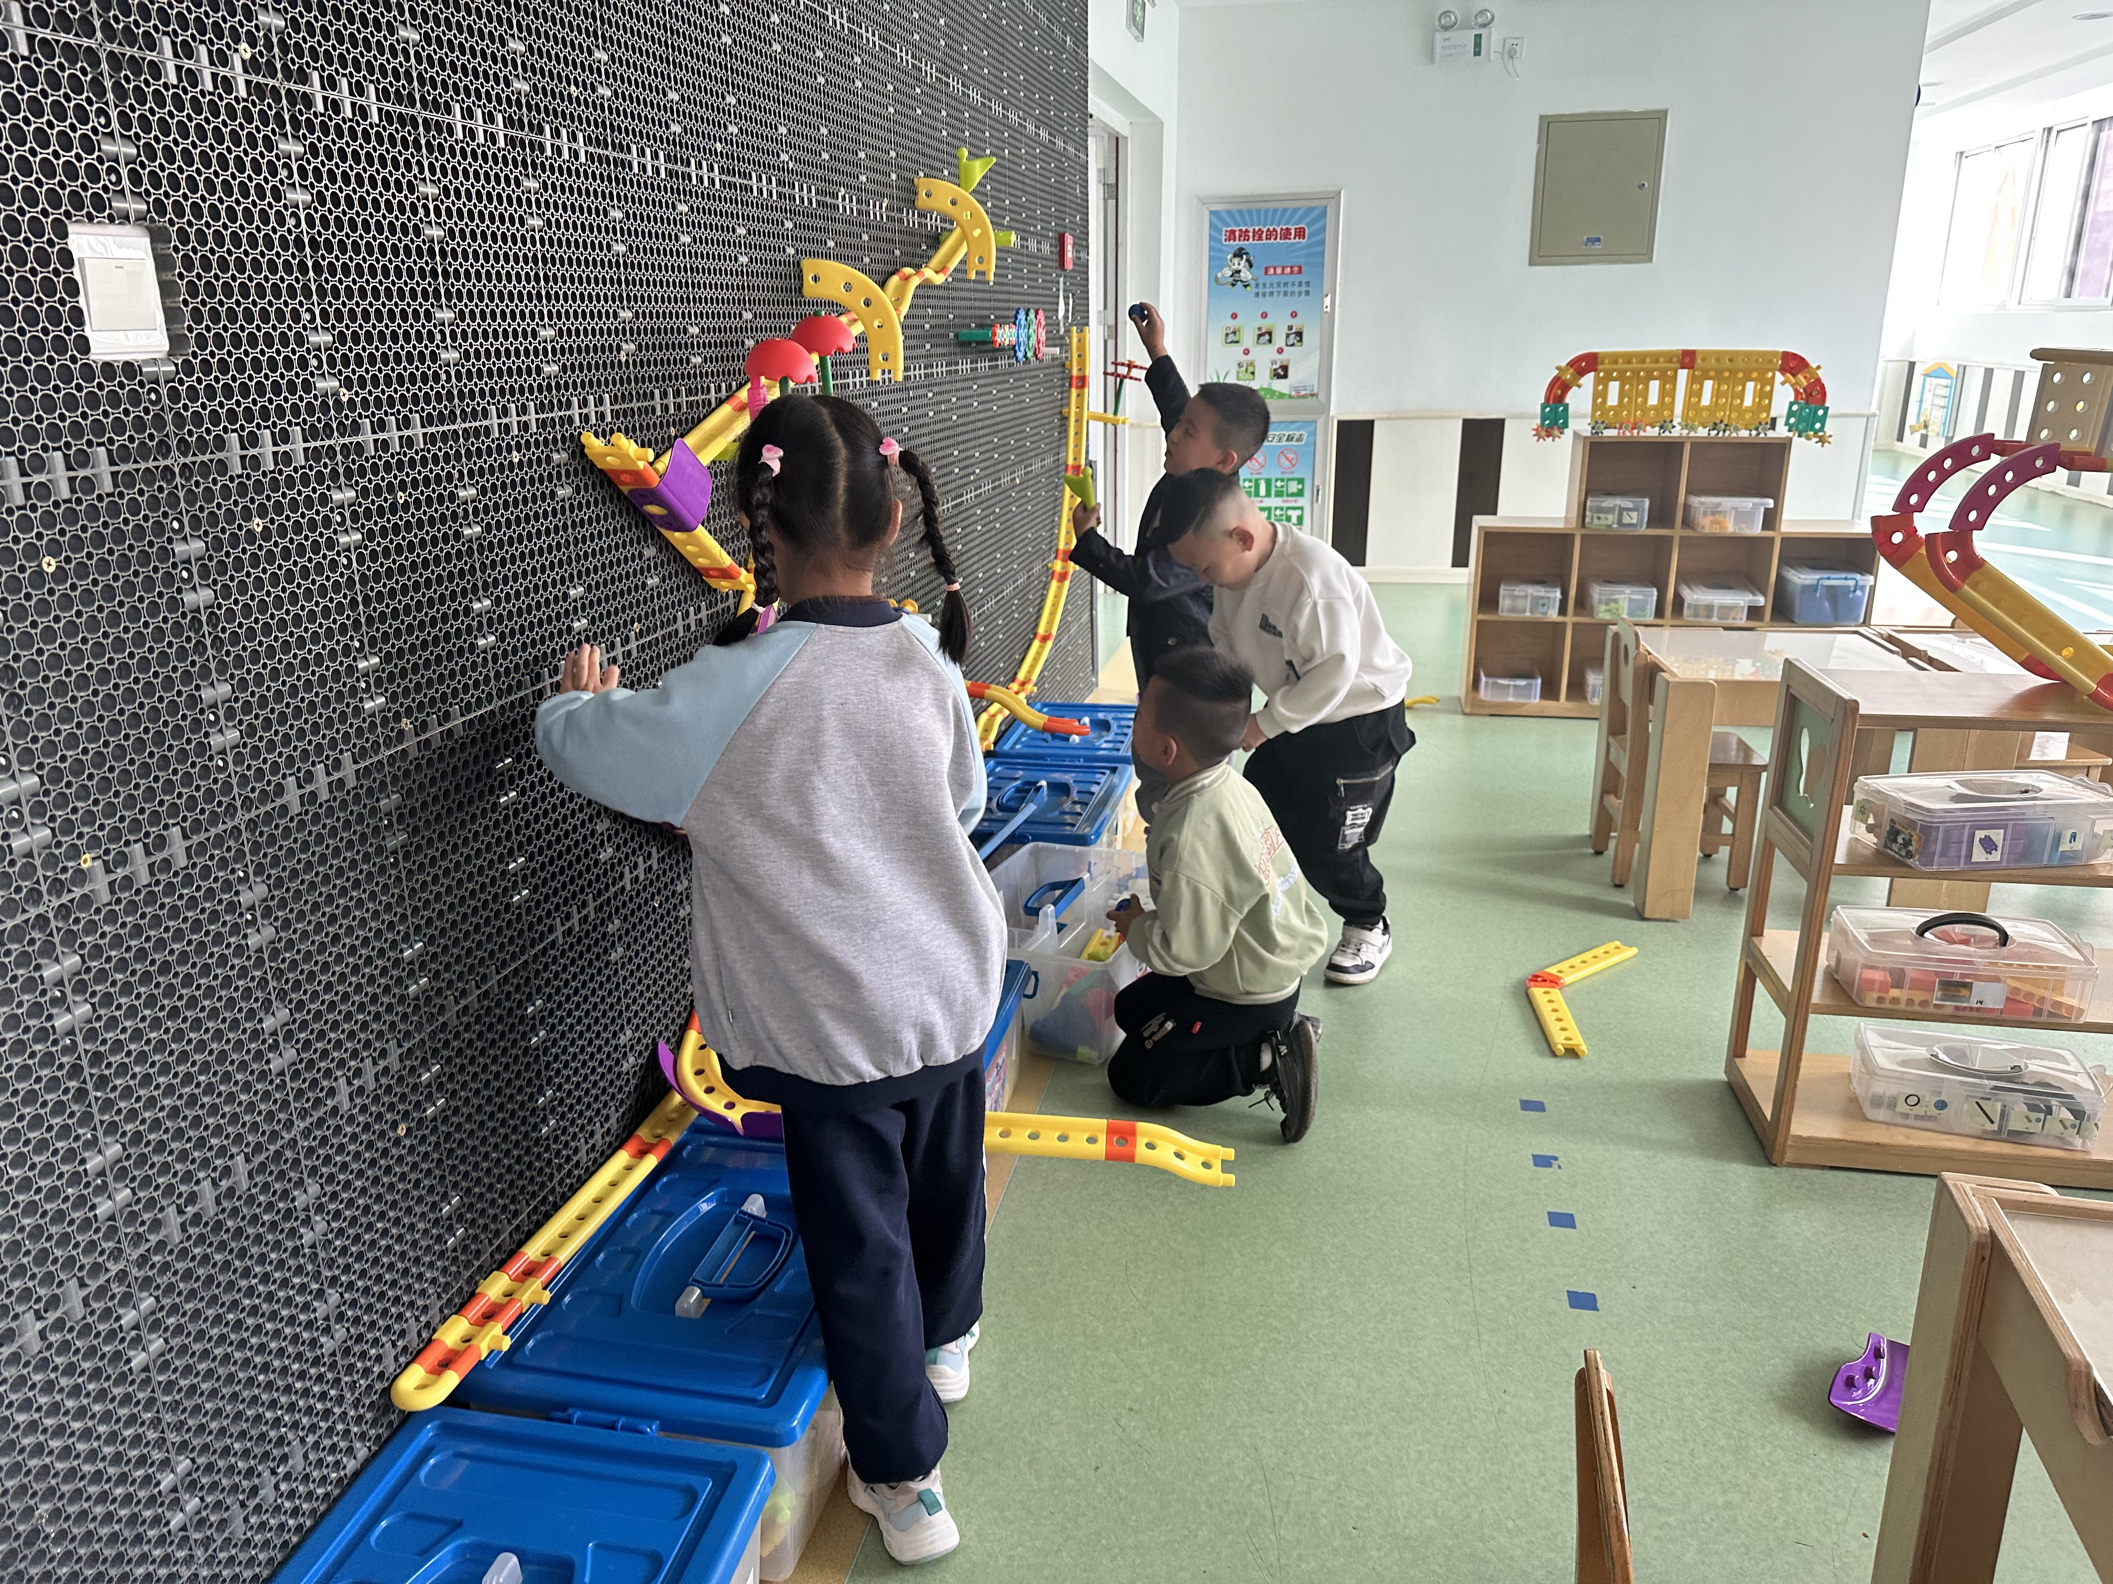
赵毓宁、左轶萱在玩过山车比赛。
王紫妍、郭煜霖、张嘉辰和陈竞泽在智高墙拼搭。

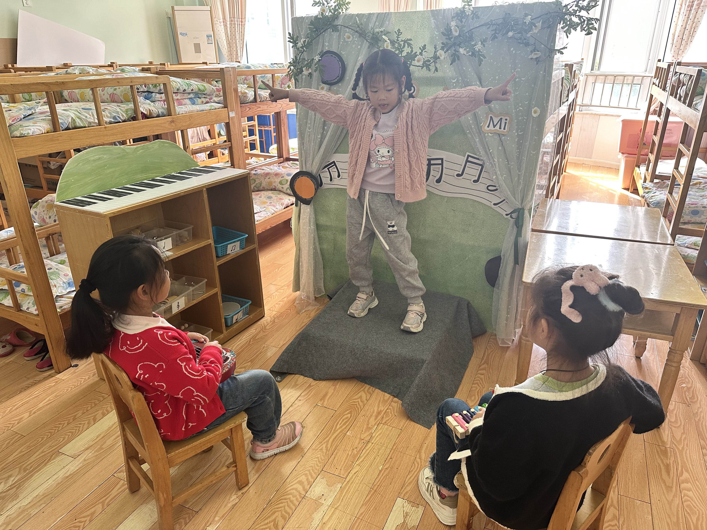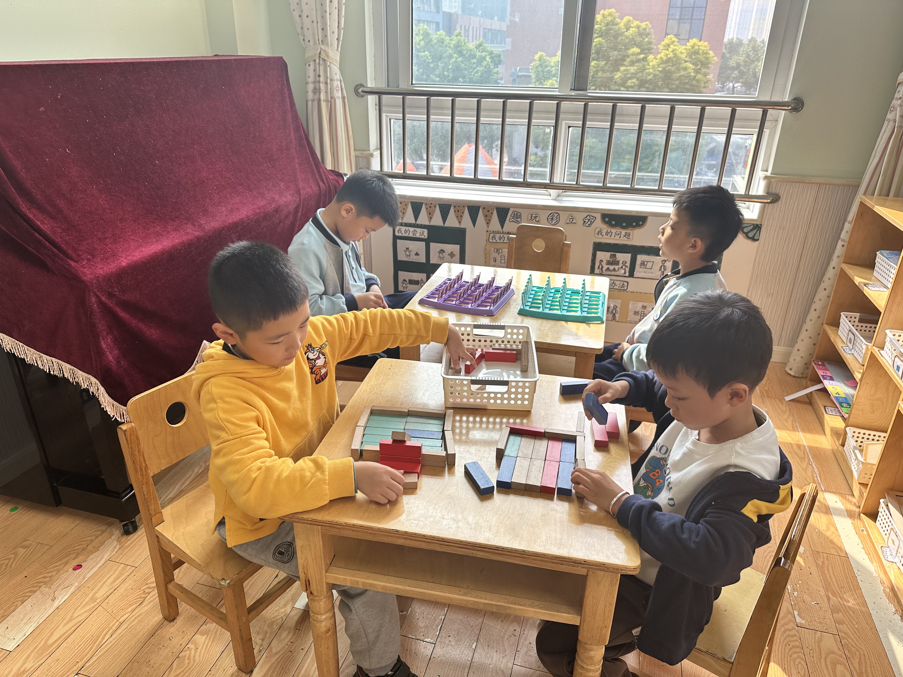
秦苏安、郭煜霖在玩积木叠叠乐，李子木、张一嘉在玩猜猜你是谁。
李伊一、李兴琪、宋恬恬在音乐区表演。

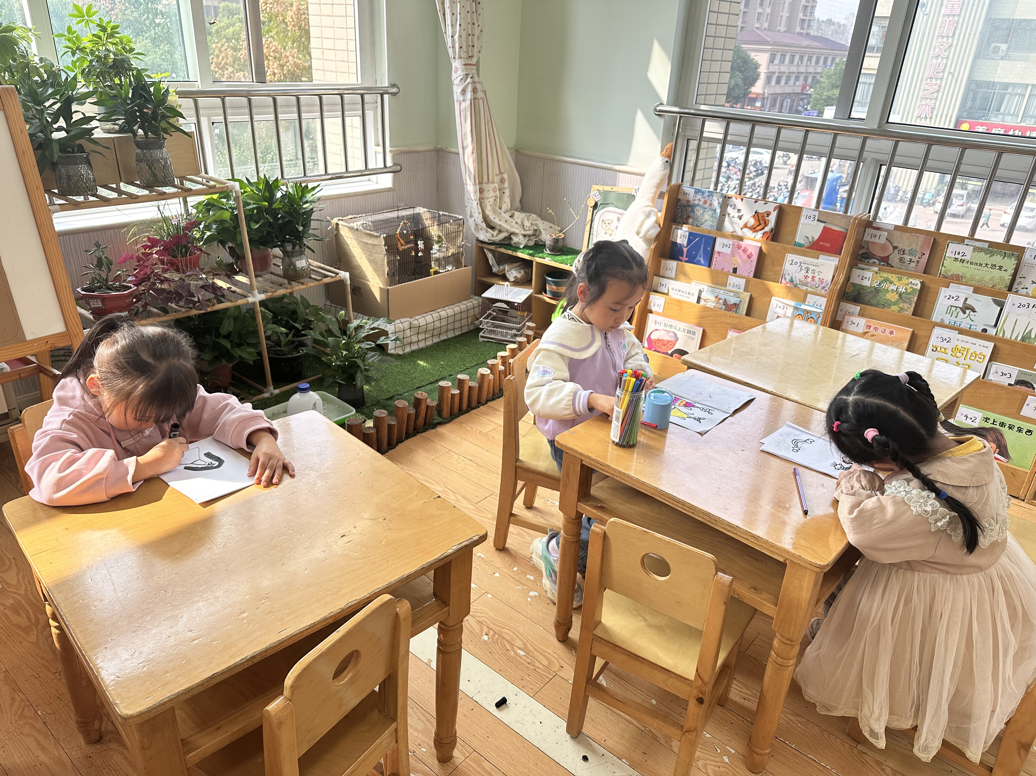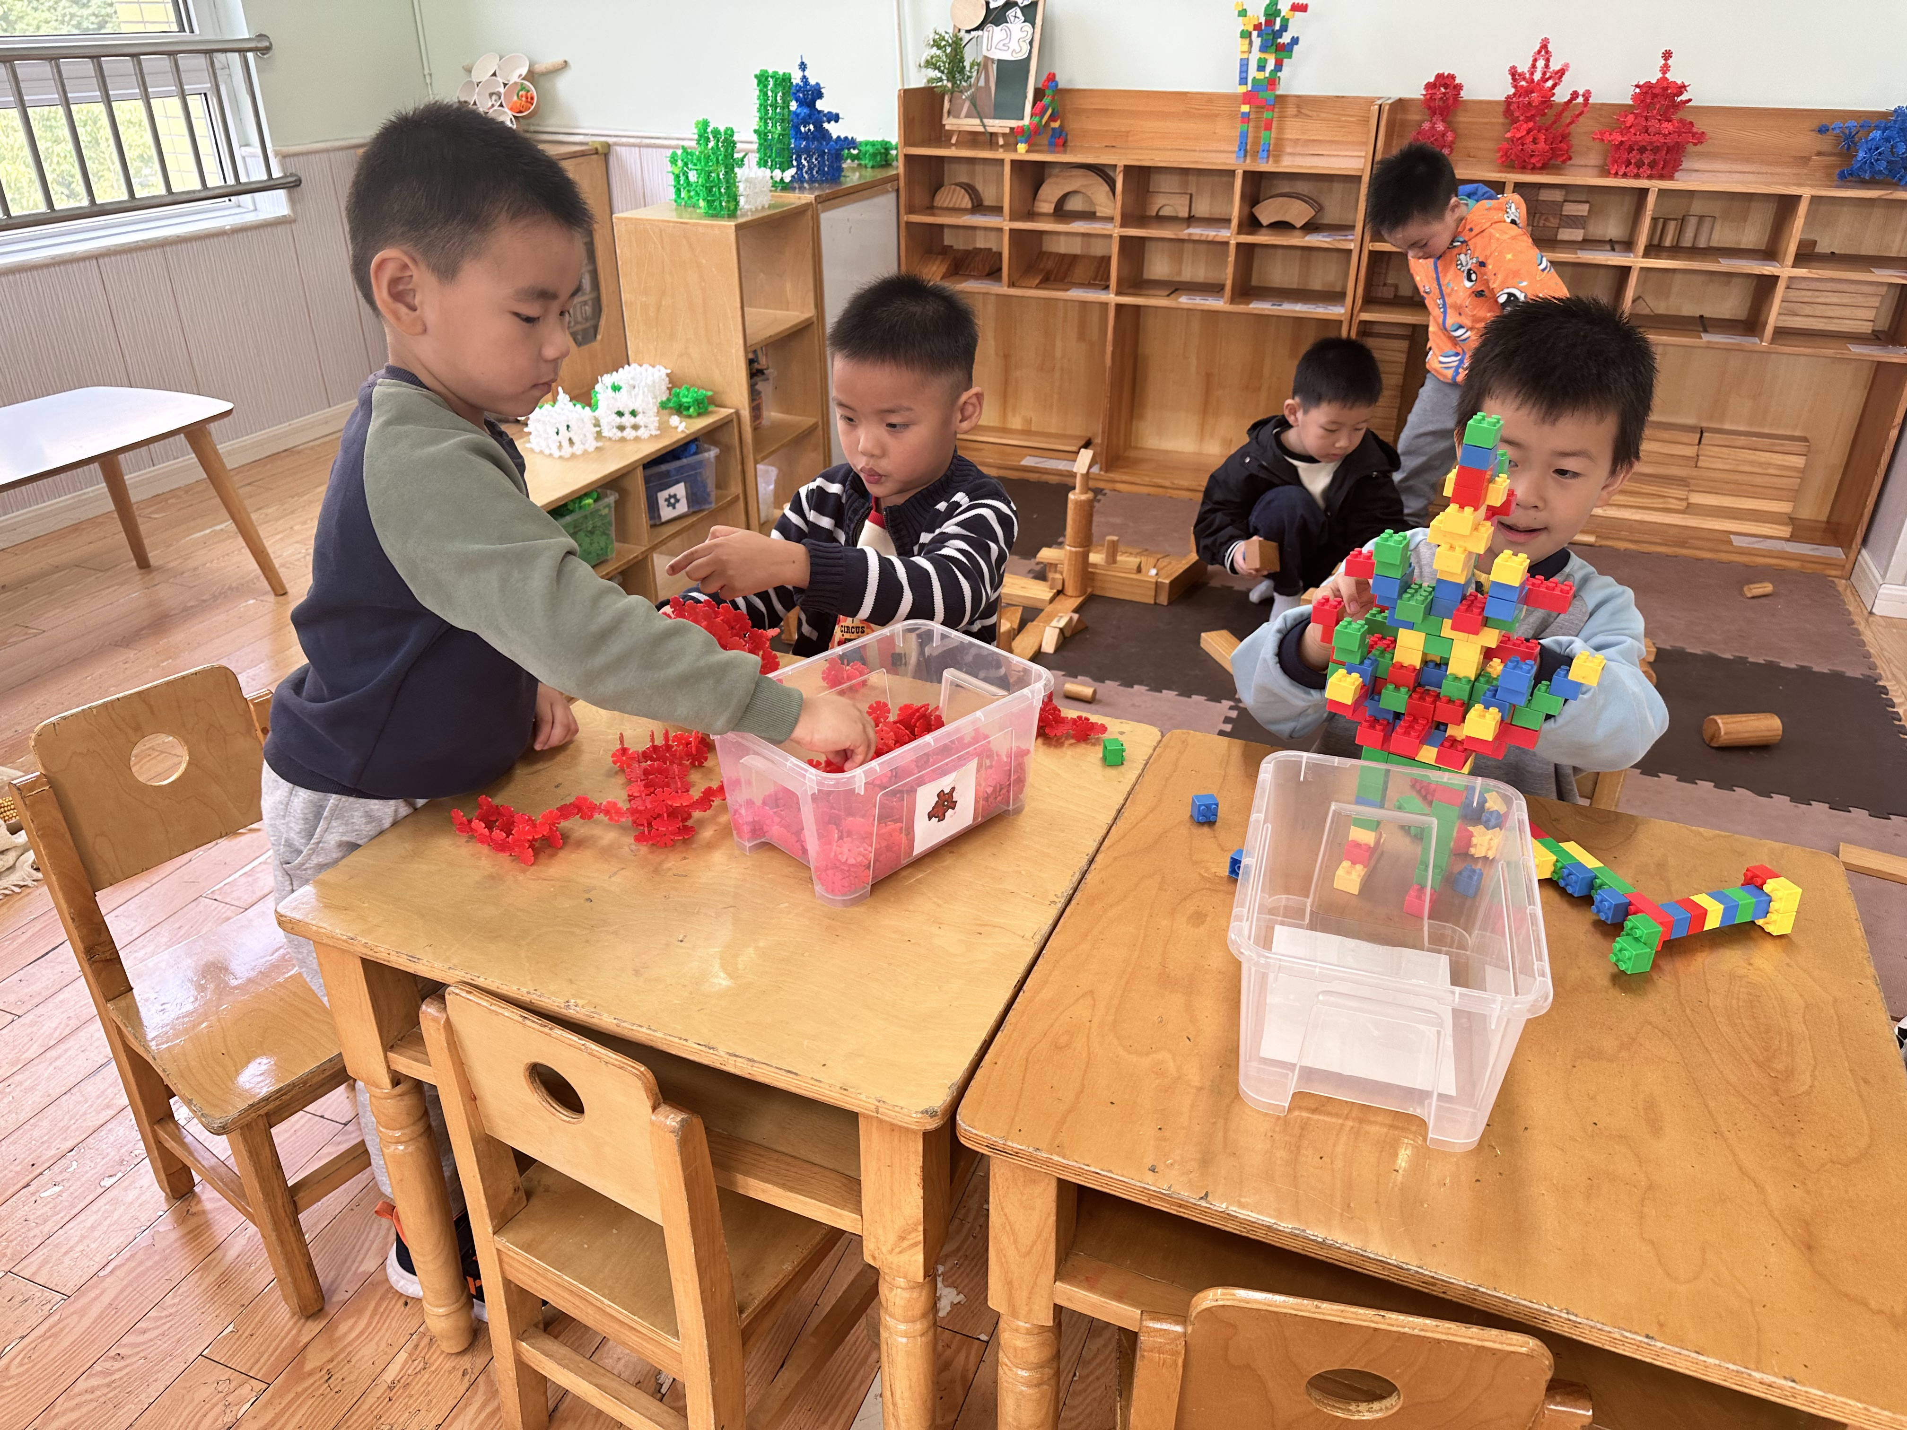
贺健宸、邵崔钰在搭雪花片，罗景宸在搭乐高机器人。
张漪乐、焦云舒、赵希羽在自制图书。

集体活动篇
1.综合：定向运动前的准备
定向运动前的准备旨在引导幼儿做事要有计划，能根据自己已有的物品准备经验，简单记录此次定向运动前的准备，同时按计划有目的、有需要地准备物品，并在定向运动结束之后能根据记录纸进行交流反思。焦云舒、李伊一、张漪乐、赵毓宁、梁沐棉、杨佳伊、李子木、郭煜霖、王紫妍、张一嘉、郭颜睿、秦修诚、杨梦露、贺健宸、徐佳禾、陈竞泽、邵崔钰、左轶萱、宋恬恬、秦苏安、肖尧、李兴琪、张嘉辰、赵希羽、罗景宸根据自己以往的经验与集体交流，有目的地计划定向运动中需要准备的物品及所需要做的事情。

生活活动篇
观察时间：2024.11.4
观察对象：大三班今日来园幼儿
观察者：耿佳、刘恬君、丁丹娜
观察目的：具有良好的生活习惯与生活能力（指向能力）
观察内容：
①坚持午睡
②主动饮用白开水
③游戏后整理好玩具
④按时进餐（点心、午餐）
观察背景：
纵观幼儿在园一日生活中的各种小事 ，已经进行了一段时间的“具有良好的生活习惯与生活能力”观察记录。旨在让幼儿保持有规律的生活，养成良好的作息、饮食、卫生习惯。如：早睡早起、每天午睡、按时进餐、吃好午餐等。
（备注：家园共同合作，才是最高效的方式呀！）
儿童 | 坚持午睡 | 水杯喝完 | 整理好玩具 | 用好点心、吃完午餐
张一嘉 | ★ | ★ | ★ | ★
贺健宸 | ★ | ★ | ★ | ★
秦苏安 | ★ | ★ | ★ | ★
高羽安 | 请假
徐佳禾 | ★ | ★ | ★ | ★
肖尧 | ★ | ★ | ★ | ★
杨梦露 | ★ | ★ | ★ | ★
王凝音 | ★ | ★ | ★ | ★
李子木 | ★ | ★ | ★ | ★
焦云舒 | ★ | ★ | ★ | ★
李兴琪 | ★ | ★ | ★ | ★
陈艺萱 | ★ | ★ | ★ | ★
杨佳伊 | ★ | ★ | ★ | ★
朱琪玥 | 请假
赵希羽 | ★ | ★ | ★ | ★
陈竞泽 | ★ | ★ | ★ | 进餐不专心
徐亿涵 | 请假
罗景宸 | ★ | ★ | ★ | ★
左轶萱 | ★ | ★ | ★ | 进餐不专心
张漪乐 | ★ | ★ | ★ | ★
王紫妍 | ★ | ★ | ★ | ★
夏天一 | ★ | ★ | ★ | ★
邵崔钰 | ★ | ★ | ★ | ★
郭煜霖 | ★ | ★ | ★ | ★
郭颜睿 | ★ | ★ | ★ | ★
李梓朋 | 请假
李伊一 | ★ | ★ | ★ | ★
赵毓宁 | ★ | ★ | ★ | ★
张嘉辰 | ★ | ★ | ★ | ★
宋恬恬 | ★ | ★ | ★ | 进餐不专心
秦修诚 | ★ | ★ | ★ | 回家
梁沐棉 | ★ | ★ | ★ | ★

温馨提示
★各位家长，秋季是传染病的高发时期，请大家及时关注幼儿身体状况，有不适情况及时告知班级老师哦！
★各位家长，千里之行，始于足下，亲近自然，徒步觅秋。明天我们将开展“徒步毅行，定向启程”趣味毅行活动，在此之前，请各位家长关注：
- 今晚按照幼儿的计划，帮助幼儿共同准备毅行装备及相关物品，装备尽量轻便（不背大书包）。
- 着装要求：轻便、舒适；秋季园服、运动鞋。
- 晚上按时入睡，保证充足睡眠。
- 早上8:00按时入园，8:10启动仪式，8:20准时出发。
感谢家长的配合！愿孩子们在毅行活动中都能收获满满的坚持、勇气和毅力！

